Schulanfangsgottesdienst 2016 1. Klasse am 10. September 2016 um 8.30
Thema: Du hältst mich in deiner Hand
Vorbereiten: Anhänger für die Schulanfänger
Kind, das Seil springt
Lied zur Eröffnung:

Begrüßung und Hinführung:

Herzlich willkommen im Gottesdienst zum Schulanfang.
Ich freue mich, dass ihr Kinder da seid, die heute zum ersten Mal in die Schule geht. Ich freue mich, dass die Eltern unserer Schulanfänger und viele ihrer
Verwandten und Freunde sowie Patinnen und Paten heute hier sind.
Ich freue mich, dass die Lehrerinnen und Lehrer heute mit hierhergekommen
sind. Und ebenso freue ich mich, dass viele andere Kinder und Erwachsene heute hier sind und wir miteinander einen fröhlichen Gottesdienst feiern können.
Und jetzt bitte ich alle, sich einmal hinzustellen, denn da kann man sich viel leichter bewegen.
Wir feiern unseren Gottesdienst im Namen Gottes,
der uns schützt wie ein Haus (mit den Armen ein Dach über dem Kopf formen),
der uns trägt wie fester Boden unter den Füßen (mit den Füßen ein paar feste Tritte auf dem Platz machen),
der uns miteinander verbindet und nahe ist wie liebe Menschen (alle fassen nach links und rechts zu den Händen der Nachbarn).
Amen.

Anspiel:
Ich habe heute ein Rätsel für euch mitgebracht. Also, passt gut auf und hört gut zu: (Wenn jemand von euch die Lösung frühzeitig herausfindet, bitte nichts vor dem Ende verraten!)
Jeder von uns hat sie. Jeder von uns braucht sie jeden Tag 100mal oder 500mal, vielleicht sogar 1000 mal oder noch öfter?
Ihr habt sie jetzt alle bei euch. Sie gehören zu euch. Und sie sind tagsüber meistens sehr beschäftigt.
Sie halten Werkzeug, tragen die Tasche, öffnen Türen, schließen Fenster,
ziehen Kleider an, ziehen Jacken aus, spielen Fingerspiele,
bauen einen Turm, malen ein schönes Bild, lenken das Rad, zeigen auf den Vogel am Himmel,
klatschen Applaus, fangen den Ball und werfen ihn weiter, fädeln Ketten auf,

führen Hunde aus, streicheln auch die Katze, kämmen die Haare, bürsten die Zähne,
blättern um das Buch, halten beim Essen den Löffel, führen den Becher zum Mund, manchmal machen sie Fäuste und manchmal hauen sie auch.
Im Winter frieren sie, im Sommer schwitzen sie, zum Schwimmen braucht man sie.
Jeder hat sie, aber keiner hat die gleichen, bei jedem sehen sie anders aus! Und jeder hat zwei davon. Wer weiß die Auflösung?
„H Ä N D E !“
Ja, super, es sind die Hände! Schaut euch mal alle eure Hände an, .... – toll, dass wir alle Hände haben. Winkt mal alle mit euren Händen!
Praktische Aktion: Wisst Ihr eigentlich, dass die Hände uns Menschen mit der Zeit ganz schön schlau gemacht haben? Die Hände arbeiten nämlich mit dem Gehirn zusammen. Unser Gehirn und unsere Hände gehören zusammen, sie arbeiten zusammen und gemeinsam sind sie stark. Wir denken etwas und schon tun wir es. Wir tun etwas und schon denken wir was dabei. Wenn N. N.jetzt Seil springt, dann merkt ihr genau: es arbeiten Augen, Hände, Füße und das Denken zusammen:
Praktische Aktion: N.N. springt Seil .....
Gebet:
Guter Gott,
Ich habe Hände.
Ich kann sie öffnen und schließen.
Ich kann damit andere einladen und begrüßen.
Ich kann damit klatschen, wenn ich begeistert bin.
Ich kann sie falten zum Gebet.
Ich kann aber auch ganz anders:
Ich kann damit schlagen und schubsen und andere verletzen...
Ich danke dir für meine Hände, die ich jetzt in der Schule besonders brauchen werde. Wir freuen uns auf die Schule und sind gespannt, was wir alles
erleben und lernen werden. Wir bitten dich: Nimm uns in diesem Schuljahr an der Hand und sei uns jetzt nahe,
wenn wir gemeinsam singen und beten. Amen.

Lied:

Was macht Jesus mit seinen Händen – Evangelium

„Die Heilung eines Taubstummen“ Mk 7,31-35
Jesus kam an den See von Galiläa. Da brachte man einen Taubstummen zu Jesus und bat ihn, er möge ihn berühren. Er nahm ihn beiseite, von der Menge weg, legte ihm die Finger in die Ohren und berührte dann die Zunge des Mannes mit Speichel; danach blickte er zum Himmel hinauf, seufzte und sagte zu dem Taubstummen: Effata!, das heißt: Öffne dich! Sogleich öffneten sich seine Ohren, seine Zunge wurde von ihren Fesseln befreit und er konnte richtig reden.
Oder

Jesus segnet die Kinder

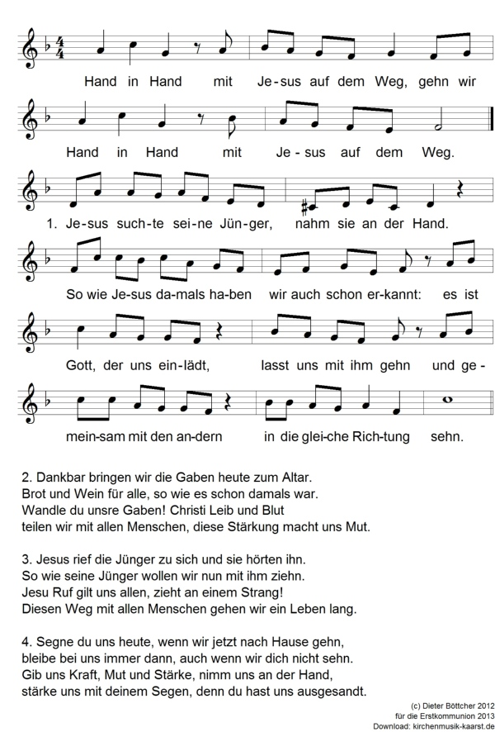
Ansprache evt. mit Liedtext

Lied

Fürbitten:
Alle formen ihre Hände zu einer Schale. Wir legen hinein, was uns am Herzen liegt, ein Wunsch, eine Bitte, vielleicht auch ein Geheimnis.
Die Klangschale ertönen lassen, für die Dauer des Klangs Zeit lassen.

Wir legen die Hände zusammen und beten:
Guter Gott, du hast uns Hände geschenkt, mit denen wir Gutes tun können. Für das kommende Schuljahr und unser Zusammenleben in der Schule bitten wir dich:

1. Schüler: Wir bitten für alle, die Angst haben vor dem neuen Schuljahr. Hilf uns, sie an der Hand zu nehmen und ihnen zu zeigen, dass sie nicht allein sind!

Alle: Wir bitten dich, erhöre uns!

2. Schüler: Wir bitten für alle, die traurig oder einsam sind. Lass uns mit unseren Händen tröstende Gesten finden und ihre Tränen abwischen!

Alle: Wir bitten dich, erhöre uns!

3. Schüler: Wir bitten für alle aus unserer Klassengemeinschaft, die nur wenige Freunde haben. Hilf uns, ihnen die Hand zur Freundschaft zu reichen!

Alle: Wir bitten dich, erhöre uns!

4. Schüler: Wir bitten für alle Schüler und Schülerinnen, die uns verletzen oder die wir in diesem Schuljahr vielleicht verletzen. Sei bei uns, und lass uns immer wieder die Hand zur Vergebung anbieten und annehmen!

Alle: Wir bitten dich, erhöre uns!

5. Schüler: Wir bitten für Lehrer und Schüler. Lass uns Hand in Hand durch dieses Schuljahr gehen, damit wir zu einer starken Schulgemeinschaft zusammenwachsen können!

Alle: Wir bitten dich, erhöre uns!

Priester: Guter Gott, Jesus hat uns ein Beispiel gegeben, wie wir mit unseren Händen heilend handeln können. Wir wollen es in diesem Schuljahr versuchen, immer wieder neu. Begleite du uns auf unserem Weg durch dieses Jahr!
Alle: Amen.
Priester: Alle unsere Bitten fassen wir im Gebet zusammen, das Jesus uns selbst zu beten gelehrt hat: Das Vater unser.

Vaterunser:

Lied:

Einzelsegen
Kinder kommen nach vorne, sagen ihren Namen und werden gesegnet. Sie erhalten einen Anhänger
Während der Segnung: Musik

Schlussgebet:

Guter Gott,
am Anfang des neuen Schuljahres sind wir hier zusammengekommen.
Wir sind gespannt und neugierig.
Wir sind froh und voller Hoffnung.
Wir sind aber auch etwas unsicher und haben ein Wenig Angst.
Sei du mit uns in diesem neuen Schuljahr.
Sei du mit uns, wenn wir Neues lernen.
Sei du mit uns, wenn wir schwierige Aufgaben lösen müssen.
Sei du mit uns, wenn wir Freundinnen und Freunde suchen.
Sei du mit uns, wenn wir Hilfe und Unterstützung brauchen.
Darum bitten wir durch Christus unseren Herrn. Amen

Segen:

Einen Mund
ein gutes Wort zu sprechen
und zwei Hände,
die zärtlich sind beim Handeln
und zwei Ohren,
die offen sind für Leises
und ein Herz,
das Platz hat für die Liebe
und zwei Füße,
den Weg nach Haus zu finden,
einen Menschen,
der dir wird zur Heimat und
Vertrauen, dass du geborgen bist.

Das alles wünsche ich dir und
dazu segne dich
der liebende Gott,
der uns alle erschaffen hat
mit Mund, Händen, Ohren, einem Herzen und zwei Füßen
im Namen des Vaters und des Sohnes und des heiligen Geistes.
Amen.

